Elektrokjemi
av Truls Grønneberg, UiO

Noen knagger for å lære seg elektrokjemi:

Elektrokjemi handler om elektronoverføringer, altså typiske Redoksreaksjoner. Da er det noe som reduseres og noe som samtidig oksideres.

Hvis reduksjon og oksidasjon ikke skjer på samme sted, må elektronene overføres via en leder. Da går det en strøm, og vi har elektrokjemi.
Redoksreaksjonene vil stanse opp hvis det ikke går en strøm som jevner ut ladningsforskjellen. Systemer der reduksjon og oksidsjon ikke skjer på samme sted, slik at det må gå en strøm, deler vi ofte inn i

  - Galvanisk element
  - Elektrolyse celle
  - Batteri - ladbart og ikke ladbart
  - Brencelcelle

Noen begreper og punkter å merke seg når det gjelder elektrokjemi:

- Et system med adskilte reduksjon- og oksidasjonsreaksjon kalles en elektrokjemisk celle
- Hver av reaksjonene kalles en halvreaksjon
- Halvreaksjoner skjer i hver sin halvcelle og beskriver sammen cellereaksjonen
- Hvis cellereaksjonen er spontan, har vi et galvanisk element
- Hvis cellereaksjonen er ikke-spontan og bare skjer ved å legge på en ytre ems, har vi en elektrolysecelle
- Hvis reaktantene kan tilføres og produktene fjernes mens reaksjonen går, har vi en brenselcelle

Alle disse punktene vil bli belyst og demonstret i forelesningen. Noe av det får kursdeltakerne også prøvet under forsøkene.

Forsøk

Hjemmesnekret brenselcelle (elektrolyse og galvanisme)
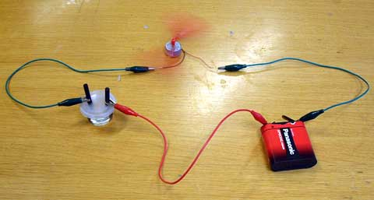
En brenselcelle er i prinsippet et system der man gjør en forbrenningsreaksjon (redoks-reaksjon) der elektronene som flyttes må gå gjennom en yttre leder. I dette forsøket starter vi med å elektrolysere en natriumfulfatløsning slik at vi får dannet oksygen- og hydrogengass på hver sin grafittelektrode. Deretter viser vi at disse to elektroden med gass på danner et galvanisk element ("batteri") som gir oss elektrisk strøm. I prinsippet er dette en brenselcelle fordi oksygen og hydrogen reagerer (hydrogen forbrennes) ved at elektroner flyttes gjennom en yttre leder.
Den elektrokjemiske cellen som brukes i forsøket er laget ved å stikke to grafittelektroder som er plukket ut fra et vanlig tørrelement gjennom huller i plastlokket på et lite plastbeger.
Stoffer  mettet Na₂SO₄ (natriumsulfatløsning) | Utstyr  elektrokjemisk celle med grafittelektroder  dråpeteller  batteri 4,5 V  lettdrevet motor  voltmeter  ledninger med krokodilleklemmer (5 stk) | Sikkerhet  Ikke elektrolyser for lenge, for gassblandingen som dannes under lokket er eksplosiv

_________________________________________________________________

Framgangsmåte
Fyll plastbegeret nesten fullt med natriumsulfatløsning. Sett lokket som grafittelektrodene er stukket gjennom. Kobl til den positive terminalen på 4,5 volt batteriet til den ene grafittelektroden. Kobl den negative terminalen til den andre grafittelektroden med motoren i serie. Oppsettet ditt skal nå se ut omtrent som på bildet over.

Noter deg hva som skjer.
Kobl så volmeteret til cellen slik at du får målt positiv spenningen over grafittelektrodene.
La strømmen gå en stund og merk deg hvilken vei propellen går. Noter hva som skjer på elektrodene og spenningen over dem.
Kobl fra batteriet ved å ta av krokodilleklemmene. Når propellen er stanset, festes krokodilleklemmene i hverandre andre slik at du får en sluttet krets.
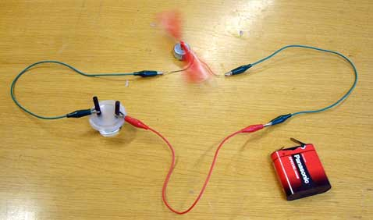
Noter hva som skjer.
I den første delen av forsøket, der 4,5 volt batteriet var koblet i kretsen, gjorde vi en elektrolyse. Vi laget energirike stoffer ved hjelp av elektrisk energi. I den andre delen av forsøket gjorde vi det motsatte. Vi laget elektrisk energi ved hjelp av kjemisk energi. Cellen er nå et galvanisk element. Denne siste delen er i prinsippet en brenselcelle.
Gjør forsøket om igjen.

Rapport
Lag en rapport med en skjematisk figur som viser koblingene, fortegn på elektroder og batteri, strømretninger.
Skriv reaksjonslikninger for det som skjer på elektrodene og forklar energioverganger i den elektrokejemiske cellen, både som elektrolysecelle og brenselcelle.
Forklare variansjonene i avlest spenning.
Hvilken rolle spiller det oppløste natriumsulfatet?
Hvordan ville du gjennomført forsøket med elver?

Galvaniske celler
Stoffer  kobberplate ca. 5 x 10 cm  sinkplate ca. 5 x 10 cm  NaCl (kjøkkensalt)  HCl 1 mol/L | Utstyr  begerglass (ca. 200 mL)  ledninger med krokodilleklemmer (4 stk)  lettdrevet motor med propell  multimeter  tørkepapir | Sikkerhet  Ingen spesiells forhåndsregler

Framgangsmåte
Bøy enden på kobber- og på sinkplaten slik at de kan henges over kanten på hver sin side, inne i begerglasset. Kobl multimeteret slik at du til en hver tid kan måle speningen over platene (elektrodene).
Hvis du har en spenning, kobl til motoren for å se om den går.
Kobl fra motor. Hva skjer nå med spenningen over platene?
Så skal du sette multimeteret inn i kretsen for å måle strømmen og koble til motoren igjen. Hvor mye strøm går det?
Kobl fra motoren igjen.
Tilsett 1 ts salt og rør i begerglasset. Deretter måler du spenningen over platene. Koble så til motoren og noter deg hva som skjer. Mål og noter deg spenning og strøm som over.
Kobl fra motoren igjen.
Tilsett nå noe HCl(aq) ned langs kobberplaten. Deretter måler du spenningen over platene igjen. Koble så til motoren og noter deg hva som skjer. Mål og notter deg spenning og strøm.
Lag et skjema som viser hvordan utstyret er koblet, og lag en tabell for å sette resultetene inn i.
Forklar sammenhengen mellom observasjoner av spenning og strøm, og hvordan motoren gikk.
Beregn motorens effekt.
Forklar hvilke redoksreaksjoner som lager strømmen i hvert tilfelle.

Spontane redoksreaksjoner
Hva skjer med kobberionene i en løsning når de kommer i kontakt med metallet jern (eller metallet magnesium)? Hva skjer med metallet? Kan vi skille oksidasjonen og reduksjonen og få elektronene til å gå gjennom en diode slik at den lyser?

Innhold  1 kobber(II)sulfatløsning (blå løsning)  1 natriumsulfatløsning  1 stålull i rør (ikke på bildet)  1 diode  1 magnesium  3 tøybiter  1 plastbit  1 klype  1 tørkepapir |  | Sikkerhet  Kobbersulfatløsning skal ikke helles i vasken!  Ekstra  saks | 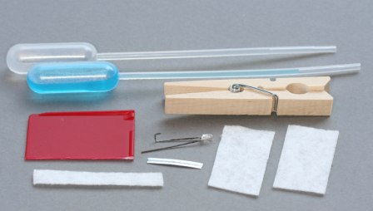

Gjennomføring
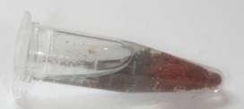 | 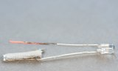 | 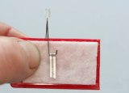 | 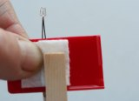
1. Drypp litt kobbersulfatløsning i røret med stålull. Observer fargeforandringen som skjer på stålullen. Noter. | 2. Brett magnesiumbiten rundt det bøyde benet på dioden (det korteste benet, som må kobles til negativ elektrode på batteriet). | 3. Legg et stykke tøy på hver side av plastbiten og hold dem fast  Sett dioden med ett ben på hver side av plasten, utenpå tøybitene. | 4. Brett litt tøy over  diodebena og hold fast. Sett klypen slik at den holder alt på plass. Sett et merke på klypen på den siden hvor det er magnesiumen.
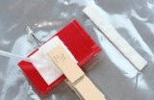 | 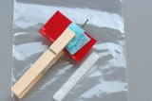 | 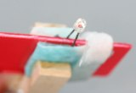 | 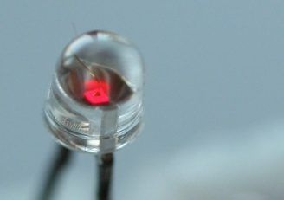
5. Fukt tøyet på den siden hvor magnesiumbiten er, med natriumsulfatløsning  Fukt den smale tøybiten  med natriumsulfatløsning (skal bli saltbro) | 6. Fukt tøyet på den andre siden med kobbersulfatløsningen | 7. Legg den smale tøybiten over kanten på plastbiten og ned på begge sider, utenpå tøystykkene, ved siden av klypen. | 8. Se på dioden ovenfra. Dioden lyser! Hvis dioden ikke lyser, kan det skyldes dårlig kontakt. Klem litt på klypen.

Resultat
Skriv reaksjonen for det som skjer i røret med stålull og kobber(II)sulfatløsning.
Skriv ligningen for reaksjonen du tror vil skje hvis du bytter ut stålull med magnesium:
Forklar hvorfor dioden lyser.
Dioden på bilde 2 har lyst en stund. Forklar hvorfor diodebenet uten magnesium har fått en rosa farge.
Hvor lenge tror du dioden kan lyse med dette batteriet, som du nå har laget? Begrunn svaret ditt.

Konklusjon
Hva skjer når dioden lyser?

Rydding
Fjern kobberionene fra restene av kobber(II)sulfstløsningene med stålull. Tøm løsningene i vasken og faste rester som restavfall. Sorter avfallet og legg det i riktige avfallsdunker:
- gjenbruk: Diode, klype, plastbit
- plastemballasje: Pose, dråpetellere og rør
- restavfall: Tørkepapir med løsninger, stålull og rester av stålull, tøybiter

